weber.xerm 859 F, temperaturunabhängig abbindender Fliesenkleber

Saint-Gobain Weber

Eigenschaften

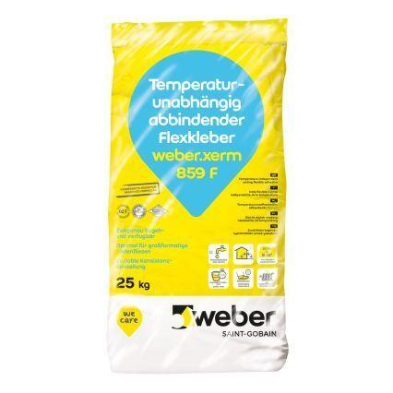

GTIN:

4011361182928

HAN:

352069